Febrero 2022



# **Avance de Proyecto 1: Propuesta de Proyecto**

**Instituto Tecnológico y de Estudios Superiores de Monterrey**

**Campus Querétaro**

**Construcción de software y toma de decisiones**

TC2005.402

Eduardo Daniel Juárez Pineda

Ricardo Cortés Espinosa

Presenta:

**Ricardo Andrés Cáceres Villibord | A01706972**

**Andrés Magaña Pérez | A01067963**

**Alejandro Ruiz García Rojas | A01611451**

**Miguel Weiping Tang Feng | A01610836**

**Said Ortigoza Trujillo | A01707430**

**Fernanda Michelle Torres Aguilar | A01067954**

**Propuesta del Proyecto**

**Conformación del equipo**

| **Ricardo Andres Caceres Villibord** | **A01706972** |
| --- | --- |
| a01706972@tec.mx | +52 461 361 8880 |
| Fortalezas: | Áreas de oportunidad: |
| * Responsable * Comprometido * Respetuoso * Disciplinado * Mente abierta * UI Design | * Mejorar habilidades de Base de Datos * Priorizar * Comunicación |

Expectativas:

Poder desarrollar las habilidades para poder generar un proyecto de software que solucione una problemática.

| **Andrés Magaña Pérez** | **A01067963** |
| --- | --- |
| A01067963@tec.mx | +52 443 105 1050 |
| Fortalezas: | Áreas de oportunidad: |
| * Responsable * Buena Comunicación * Organización * Planeación * Comprometido * Determinado | * Mejorar habilidades de desarrollo web * Mejorar seguimiento de proyectos * Afinar habilidades en creación de bases de datos |

Expectativas:

Espero que en esta materia ya veamos de manera más profunda los temas que se necesitan para este proyecto. No quedarnos con cosas básicas, sentir que ya domino los temas, y puedo empezar a realizar más proyectos además de este.

| **Miguel Weiping Tang Feng** | **A0101610836** |
| --- | --- |
| A01610836@tec.mx | +52 444 307 3141 |
| Fortalezas: | Áreas de oportunidad: |
| * Pensamiento crítico * Trabajo bajo presión * Análisis de decisiones * Hablar en público * Resolución de problemas * Adaptabilidad a las situaciones de cambio * Alta capacidad para concentrarse | * Manejo del tiempo y de prioridades * Agilidad * Programación de sitios web con HTML, CSS y JavaScript * Pedir ayuda cuando es necesario |

Expectativas:

Las expectativas que tengo de este curso es poder aprender cosas nuevas y del mismo modo poder usarlas en algún trabajo/proyecto para poder ver las aplicaciones que tienen.

| **Alejandro Ruiz Garcia Rojas** | **A01611451** |
| --- | --- |
| A01611451@tec.mx | +52 444 332 8696 |
| Fortalezas: | Áreas de oportunidad: |
| * Perseverancia * Toma de decisiones * Organización y planificación de trabajo * C++ (Intermedio) * Python (Principiante) * SQL(Intermedio) | * Manejo de tiempo * Organización * Desarrollo Web * Comunicación |

| **Said Ortigoza Trujillo** | **A01707430** |
| --- | --- |
| a01707430@tec.mx | +52 833 4472849 |
| Fortalezas: | Áreas de oportunidad: |
| * Disciplina * Pensamiento analítico y estratégico * Trabajo en equipo * Organización y planificación de trabajo * C++ (avanzado) * Python (intermedio) | * Puede ser difícil concentrarme * Reforzar conocimientos de desarrollo web |

Expectativas:

Lo que espero de esta Unidad de Formación es poder desarrollar mis habilidades en cada una de las áreas de la construcción de software y poder realizar algo similar a un trabajo fuera del contexto académico.

| **Fernanda Michelle Torres Aguilar** | **A01067954** |
| --- | --- |
| a01067954@tec.mx | +52 4591274266 |
| Fortalezas: | Áreas de oportunidad: |
| * Responsable y autodidacta * Conocimiento de diseño de interfaces (HTML y CSS) * Conocimiento intermedio de javascript * Disciplinada * Buena administradora * Buenas habilidades de comunicación * Pensamiento estratégico y objetivo | * Reforzar conocimientos de bases de datos y backend * Capacidad de organización * Organización |

Expectativas:

Espero en esta unidad de formación adquirir conocimientos avanzados de backend y desarrollo web, además de administración y gestión de proyectos de la vida real.

**¿Qué esperamos lograr y obtener como equipo en el presente curso?**

Como equipo esperamos:

* Diseñar una solución al problema que presenta nuestro socio formador
  + Darle un valor agregado con el proyecto
* Mejorar nuestras habilidades de trabajo en equipo y como desarrolladores de software.

**¿Cuáles son nuestros compromisos para ello?**

Dividiremos el proyecto en tareas pequeñas, nos enfocaremos en realizar todos los laboratorios a tiempo, en resolver nuestras dudas a tiempo y en ser un equipo complementario ya que cada quien tiene fortalezas que pueden aportar mucho al proyecto.

**Identidad corporativa**

**Razón social**

Consultoría y Desarrollo de Software, Phantom SA de CV

**Logotipo**

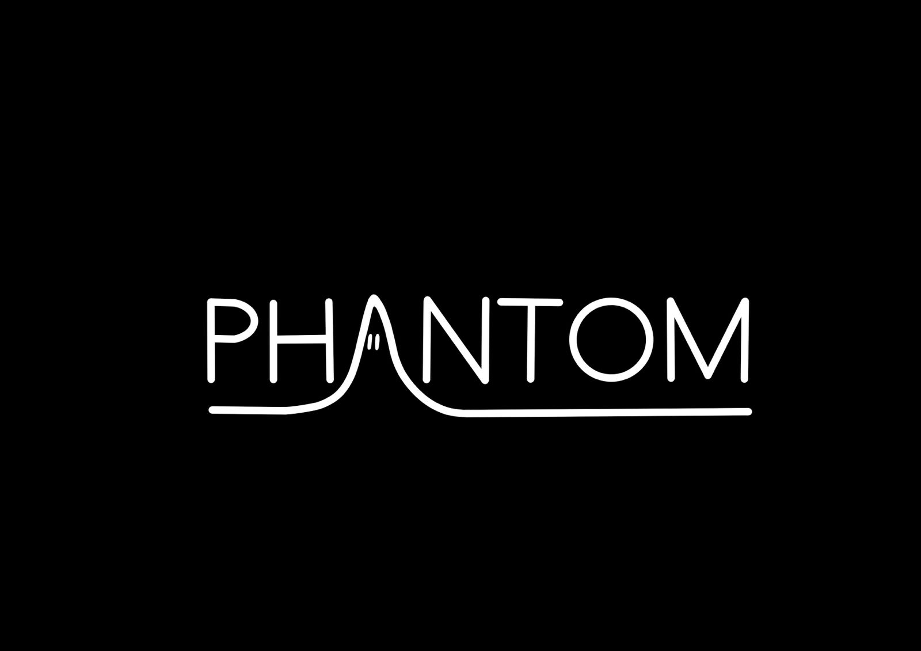

**Principios y Valores de la empresa**

* Crear un ambiente de confianza y respeto entre nuestros trabajadores y clientes.
* Asegurar los procesos de calidad en los proyectos.
* Promover la honestidad a través de nuestras acciones como empresa hacia el mundo empresarial.
* Promover la integridad y valor del trabajo de cada persona dentro de la compañía.
* Trabajo socialmente responsable.
* Fomentar la multiculturalidad y diferencias de ideas.

**Objetivo de la empresa**

Brindar soluciones innovadoras de utilidad al trabajo de nuestros clientes a través del desarrollo de software.

**¿Qué ofrece la empresa a los clientes?**

La empresa de Phantom ofrece a sus clientes una solución que les ayuda a realizar sus operaciones de manera eficiente, logrando optimizar el trabajo requerido, y del mismo modo, generar propuestas de valor y utilidad.

**Compromiso social**

El compromiso que tiene Phantom con la sociedad se enfoca principalmente en fomentar la multiculturalidad y de ser capaces de traducir los deseos y necesidades de los clientes en software de calidad amigable e intuitivo.

**Alcance organizacional**

El proyecto se desarrollará para la empresa NatGas, para el área de Talento y Comunicación (RRHH), el cual se encarga de la administración de los colaboradores y su relación con la empresa.



Figura n: Logo de NatGas

La empresa NatGasfue fundada en el año 2012 y se enfoca en mejorar la calidad de vida de sus clientes. Actualmente tiene presencia en 6 estados de la república, cuentan con una red de más de 20 estaciones de servicio y cuentan con más de 27,000 clientes, entre los que se encuentra Qrobús**,** en Querétaro, el cual opera 100% con gas natural vehicular.

Su misión es promover alternativas de combustible ecológico a la comunidad vehicular de manera ordenada, permitiendo mejorar la calidad de vida de esta industria reduciendo el costo de su consumo en sus actividades diarias.

Su visión es ser los líderes en el desarrollo estructurado del mercado del Gas Natural Vehicular de México.

**Descripción del problema o situación actual de la empresa**

Actualmente el departamento de recursos humanos de NatGas (Talento y Comunicación), que se encarga de la administración y relación de sus empleados y colaboradores con la empresa cuenta con procesos internos correctamente definidos y secundados por una variedad de sistemas de control interno. Sin embargo, no cuenta con un canal de comunicación oficial, de manera que no puede realizar los procesos de comunicación entre áreas y colaboradores, debido a que sus recursos no son suficientes para la necesidad del departamento.

Los medios de comunicación que el departamento utiliza actualmente es el correo electrónico, whatsapp empresarial, sin embargo, estos medios de comunicación resultan poco eficientes porque no todos los miembros de la empresa están al tanto de sus correos electrónicos.

Además, uno de los medios de comunicación accesibles e interactivos que utilizan es Workplace, sin embargo, la licencia gratuita que proporcionaba la aplicación termina este año, por lo que se ven en la necesidad de un nuevo medio de comunicación interactivo para proporcionar información.

**Requerimientos de información**

Vista general de los catálogos que le dan soporte al sistema de información y sus relaciones.

**Entidades:**

**Rol** (IdRol, nombre)

**Usuario** (idUsuario, contraseña, idRol)

**Empleado** (idEmpleado, idUsuarioIntermedio, nombre, apellidos, fechaNacimiento, fechaIngreso, idDepartamento, email, noTelefonico, natGasBlocks, idVacaciones)

**UsuarioIntermedio** (idUsuarioIntermedio, nombre, apellidos, fechaNacimiento, fechaIngreso, idDepartamento, idAdministrador, email, noTelefonico, natGasBlocks, idVacaciones)

**Administrador** (idAdministrador, nombre, apellidos, email, noTelefónico)

**Departamento** (idDepartamento, nombre)

**Programas** (idPrograma, fechaInicio, fechaFin, nombre)

**Reporte** (idReporte, tipoReporte, fecha)

**Vacaciones** (idVacaciones)

**Relaciones:**

**ProgramaEmpleado** (idPrograma, idEmpleado)

**ProgramaUsuarioIntermedio** (idPrograma, idUsuarioIntermedio)

**ReportesEmpleado** (idReporte, idEmpleado)

**ReportesUsuarioIntermedio** (idReporte, idUsuarioIntermedio)

**VacacionesEmpleado** (idVacaciones, idEmpleado, nombre, apellidos, fechaSolicitud, añosAntigüedad, díasCorrespondientes, díasSolicitados, díasRestantes, fechaInicio, fechaFin, fechaReanudación, nombreResponsable)

**VacacionesUsuarioIntermedio** (idVacaciones, idUsuarioIntermedio, nombre, apellidos, fechaSolicitud, añosAntigüedad, díasCorrespondientes, díasSolicitados, díasRestantes, fechaInicio, fechaFin, fechaReanudación, nombreResponsable)

**Plan de trabajo y aprendizaje adquirido**

Link para la planeación general del proyecto: <https://docs.google.com/spreadsheets/d/1qkewiw8DAjiP-bPylwngZmfbOu4p63C9LNyL6mzFdtU/edit?usp=sharing>

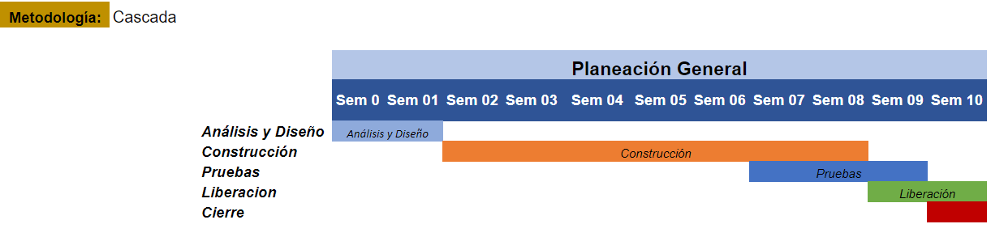

Herramienta para plan de trabajo: Trello compartido a correo electrónico de Ricardo Cortés Espinosa.

**Canal de comunicación**

Para la elaboración de este proyecto se usarán las siguientes plataformas de comunicación:

Para comunicación formal:

* Correo electrónico

Para la comunicación informal y constante.

* WhatsApp
* Slack

Para organización y planificación del proyecto:

* Trello